Bolivia Imperial desde Santa Cruz 5 días – 4 noches
Santa Cruz – Salar de Uyuni – Santa Cruz
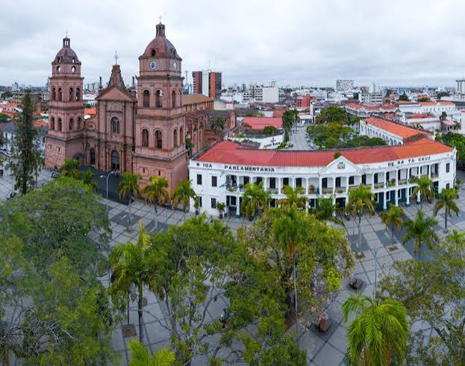

PRECIO POR PERSONA EN DÓLARES AMERICANOS
Categoría /  En base a doble | Standard | Turista | Primera | Deluxe | Top Hoteles
1 PAX | USD 1.605 | USD 1.796 | USD 2.450 | USD 2.662 | USD 2.607
2 PAX | USD 955 | USD 1.022 | USD 1.373 | USD 1.442 | USD 1.447
3 PAX | USD 806 | USD 870 | USD 1.154 | USD 1.292 | USD 1.297
4 PAX | USD 725 | USD 787 | USD 1.141 | USD 1.210 | USD 1.213
5-6 PAX | USD 786 | USD 855 | USD 1.205 | USD 1.275 | USD 1.280
7-8 PAX | USD 620 | USD 685 | USD 1.039 | USD 1.108 | USD 1.112
Suplemento Simple | USD 235 | USD 290 | USD 535 | USD 681 | USD 678
Nota:
De 1 a 4 personas en 01 JEEP 4x4 en Uyuni
De 5 a 8 personas en 02 JEEPS 4x4 en Uyuni
Aquí inicia tu viaje

Día 1: … - Santa Cruz
Llegada a la moderna ciudad de Santa Cruz y traslado al hotel seleccionado.

Día 2: Santa Cruz
Desayuno en el hotel.
Iniciamos el City Tour la bella ciudad de Santa Cruz, recorriendo el casco viejo de la ciudad por sus aleros y columnas que le dan un toque colonial. Paseos por diferentes avenidas denominadas anillos, que dividen la ciudad pasando por bellas plazas y monumentos históricos. Siguiendo nuestro programa, visitaremos barrios modernos con un estilo moderno. Degustaremos una de las características de Santa Cruz de la Sierra ¨El Café Típico¨ acompañado de masitas de nuestra región. Adicionalmente, se podrá visitar un museo a elección: Historia Regional ó Arte Sacro ó Casa de la Cultura (lunes cerrado). Retorno al hotel. Tarde libre para actividades personales. Pernocte.

Día 3: Santa Cruz – Uyuni
Desayuno ligero en el hotel muy temprano. Traslado al aeropuerto para abordar el vuelo domestico al impresionante Salar de Uyuni. Llegada y traslado al centro de la ciudad para iniciar el recorrido por una de las maravillas turísticas de Bolivia. Visita a Colchani mercado artesanal tiendas de artesanías de sal, tejidos de lana de llama, alpaca y apreciaremos el procesamiento artesanal de la sal. Proseguimos con visita a los Montones de sal, ojos de agua salada, monumento al Rally Dakar, Plaza de banderas del mundo. Luego, Visita al Primer Hotel de Sal, un museo restaurant, donde se realizara el almuerzo, cuando hace frio y hay viento con polvo. El almuerzo es picnic sobre salar, con manteles y almohadas de colores. Después del almuerzo visitaremos la Isla de Incahuasi con cactus gigantes, donde se realizara una caminata hasta la cima de la isla, desde donde se podrá observar el salar de Uyuni en su totalidad, ya sobre salar se podrá tomar inimaginables fotografías y filmar exclusivos y verídicos videos en perspectiva. . Retornaremos sobre el salar para ver la puesta del sol en efecto espejo, retornamos al pueblo y traslado al hotel seleccionado.
Nota: Isla Incahuasi solo se visita en temporada seca de abril a noviembre.

Día 4: Uyuni – Santa Cruz
Desayuno en el hotel. Traslado al aeropuerto para abordar el vuelo con destino a la ciudad de Santa Cruz. Llegada y traslado al hotel. Tarde libre para actividades personales. Pernocte en hotel seleccionado.

Día 5: Santa Cruz - …
Desayuno en el hotel.
A la hora acordada, traslado hacia el aeropuerto para abordar el vuelo su vuelo internacional.

EL PROGRAMA INCLUYE:

- Traslados de ingreso y salida en la ciudad de Santa Cruz y Uyuni
- Excursiones mencionadas en el itinerario:
- City Tour Santa Cruz – Privado
- Tour Salar de Uyuni + Almuerzo + Atardecer en el Salar – Privado (solo chofer español)
- 03 noches de alojamiento en la ciudad de Santa Cruz con desayunos
- 01 noche de alojamiento en la ciudad de Uyuni con desayuno
- Alimentación según el itinerario
- Entradas y/o tickets de ingresos según el itinerario
- Tarjeta de asistencia médica hasta los 74 años con coberturas de 55.000 USD + 17.500 USD en preexistencias
- Sim- card de datos ilimitados por el total de días del programa
- Fee administrativo

EL PROGRAMA NO INCLUYE:

- Tiquetes aéreos Internacionales
- Tiquetes aéreos Nacionales Santa Cruz – Uyuni – Santa Cruz
- Guia en Uyuni (no es obligatorio)
- Alimentación no mencionada en el itinerario
- Propinas
- Otros no especificados

LISTA DE HOTELES | SANTA CRUZ | UYUNI
Standard | Toborochi 3*** / Armonia SCZ 3*** / LP Centro 3*** / Sisari 3*** / Yotau 3*** | Kachi Central 3*** / Casa de Sal 3*** / Cristales de Sal 3*** / Tambo Aymara 3***
Turista | LP Equipetrol 3***/ Hampton 3*** | Coscaña 3*** / Andina Boutique 3*** / Kachi Norte 3*** / Jardines de Uyuni 3*** / Rosario 3***
Primera | Cortez 4**** / Chairu 4**** / Cosmopolitano 4**** | Palacio de Sal 4**** / Luna Salada 4**** / Cristal Samaña 3***S
Deluxe | Camino Real 5***** | Palacio de Sal 4**** / Luna Salada 4****
Top Hotels | Los Tajibos by Marriot 5***** | Palacio de Sal 4**** / Luna Salada 4****

Condiciones Generales
- Precio en dólares americanos
- Precio válido hasta 15 de diciembre 2027
- Tickets Aéreos: Una vez emitido el ticket - No reembolsable, no endosable, no permite ningún tipo de cambio
- Toda anulación y/o cancelación de la reserva o parte de la reserva está sujeta a penalidades y gastos administrativos
- El turista debe llevar su pasaporte o documento de identidad para el ingreso al país, en caso requiera VISA, deberá contar con la misma.
- Vacuna contra la Fiebre Amarilla en caso se visite: Pando, Beni, Santa Cruz o Cochabamba)

Políticas de Pago
- Pago en dólares americanos
- Todo pago en antes de la llegada al destino
- Se recomienda pagar en una sola cuota para no generar doble gastos de transferencia

Políticas de Niños
- De 0 a 2 años: 60 USD – Mínimo 2 adultos (comparten cama con los padres)
- De 2 años y 1 día a 6 años: PAGAN 50% - Mínimo adultos (comparten cama con padres)
- De 6 años y 1 día en adelante: PAGAN COMO ADULTO

- Precios sujetos a cambio y a disponibilidad al momento de reservar
- El pago del tiquete aereo se debe realizar en pesos colombianos liquidados a la
- TRM del día
- El pago de la porción terrestre se debe hacer al cambio que genere el banco para transferencias internacionales.
- -Validar documentación requerida como visas y/o permisos de viaje en caso de viajar con menores de edad
- -Para todo ciudadano colombiano se recomienda llevar carnet de vacuna de fiebre amarilla vigente así el destino no lo exija.
GRUPO EMPRESARIAL JMG TRAVEL SAS con RNT 131889 expedido por el Ministerio de Comercio Industria y Turismo, amparada y regulada por el régimen de responsabilidad que establece la cláusula de responsabilidad sobre el decreto 2438/2010 y la ley 300/96 su D.R. 1075/97, ley 1480 de 2011 y demás decretos reglamentarios. G.E. JMG TRAVEL SAS no asume responsabilidad frente a los usuarios por el servicio de transporte aéreo, salvo que se trate de vuelo fletado y de acuerdo con las condiciones del transporte. Está comprometida con el cumplimiento de la Resolución 3860 de 2015 sobre sostenibilidad turística y la ley 679 de 2001 sobre la prevención de la prostitución, la pornografía, el turismo sexual, y demás formas de abuso sexual con niños, niñas y adolescentes. No apoya el comercio ilegal de especies de flora y fauna, respeta y promueve la conservación la biodiversidad, acorde a la Ley 17 de 1981 para prevenir, castigar y rechazar todo acto que maltrate y atente contra la vida de las especies animales del país y la ley 1333 de 2009 para evitar la contaminación o realización de acciones en contra del medio ambiente. No apoya el comercio ilegal de bienes culturales, respeta y promueve la conservación de nuestra cultura, acorde la ley 63 de 1986 para la prevención del tráfico ilegal de los bienes culturales del país y la ley 1185 de 2008 que busca la salvaguardia, protección, sostenibilidad, divulgación y estímulo para los bienes del patrimonio cultural de la Nación.

